**主场景：卧室**

这是一个失序的场景，自然法则和物理定律都失去了平衡，导致光影交错、颜色混乱、重量颠倒、声音静默。场景里面没有颜色、没有声音、没有光影，床、椅子漂浮在天空，气球垂落在地面上。所以围绕颜色、光影、声音、重量四个方面有四个分关卡：

**第一关**，首先需要将物理重量恢复，触碰漂浮的床，闯过第一关将一切混乱的东西都回到原位；

**第二关**，将声音恢复，球体触碰收音机进入第二关，闯关结束之后收音机发出乐符，球体撞击、各种物品也都发出他们本来的声音；

**第三关**，将基本颜色恢复，球体通过跳上音符，乘坐音符来到墙面，墙面上有一副油画，进入油画来到第三关，完成色彩闯关所有颜色恢复；

**第四关**，添加光影，书桌上的台灯高亮，提示球体从画框跳到桌面，按下台灯开关，球体被吸入最后关卡，完成后整个卧室场景出现光影。

##### **第一关：重力归位**

* ****触发物件****：漂浮的床
* ****玩法****：玩家控制小球，利用重力球形态在漂浮的家具和物品间跳跃，寻找并激活散落在空中的重力锚点。每激活一个锚点，周围一定范围内的物品就会开始缓慢下落。玩家需规划最佳路线，确保所有物品最终都能安全回到地面上的正确位置。
* ****场景风格****：就是原始没填色的卧室场景，不过是失序的。
* ****球体类型****：重力球

##### **第二关：声音复苏**

* ****触发物件****：静默的收音机
* ****玩法****：音乐闯关游戏（没想好）
* ****场景风格****：
* ****球体类型****：

##### **第三关：色彩重现**

* ****触发物件****：油画
* ****玩法****：
* **前置进入条件：**通过跳跃和乘坐音符来到墙面上的油画前，触碰油画后进入色彩缤纷的梦境世界。在这里需要纸球，收集散落的色彩碎片，并将它们放置在正确的位置以修复一幅破损的彩色壁画。
* **场景设定和规则：**场景在一个画室，里面有一排排的画架、椅子、桌子、随机散落的画笔、颜料、石膏、调色板、洗笔筒（里面是清水）、景物等。在画室中央是一副画（可以和世界观有关），画残缺了一些颜色，用文字表明需要寻找的颜色。进入这个关卡时镜头就切到这幅画，告诉玩家寻找散落在画室的各种颜色。利用纸球去染色，然后在回到画板面前涂色，被染色后可以去清水里面洗干净恢复白色或者通过颜色叠加恢复白色；如果不恢复白色就会颜色叠加，比如白纸被染了黄色，再去染青色就会变成绿色。
* **具体玩法：**画板上缺少红、蓝、绿、黑四种颜色。适当引导纸球去桌子上。在桌子有一些书本和笔记，当纸球跳上去的时候，笔记本上写着颜色混合规则。（红+绿=黄；蓝+绿=青；青+红=蓝；黄+青=绿；绿+蓝+红=白；青+红+黄=黑，不在规则内的就不被染色）地上调色盘有红色可被吸取；地上摆放着一些颜料，纸球按压挤出青色能被吸取；桌子上画笔有黄色，纸球靠近画笔黄色被吸取。纸球蘸取颜色后回到画板面前跳到对应空白处染色。纸球跳进洗笔筒里可以恢复白色，但是要等待一段时间才可以去染别的颜色，通过绿+蓝+红的染色方式不需要等待。
* **其余交互点：**画室地面有一张浅色大地毯，可以控制纸球在上面画画，跳上去，移动就会带上染色纸球的色彩。
* ****场景风格****：色彩斑斓的画室空间，色彩鲜亮有活力、整体就和卧室场景一样的画风。

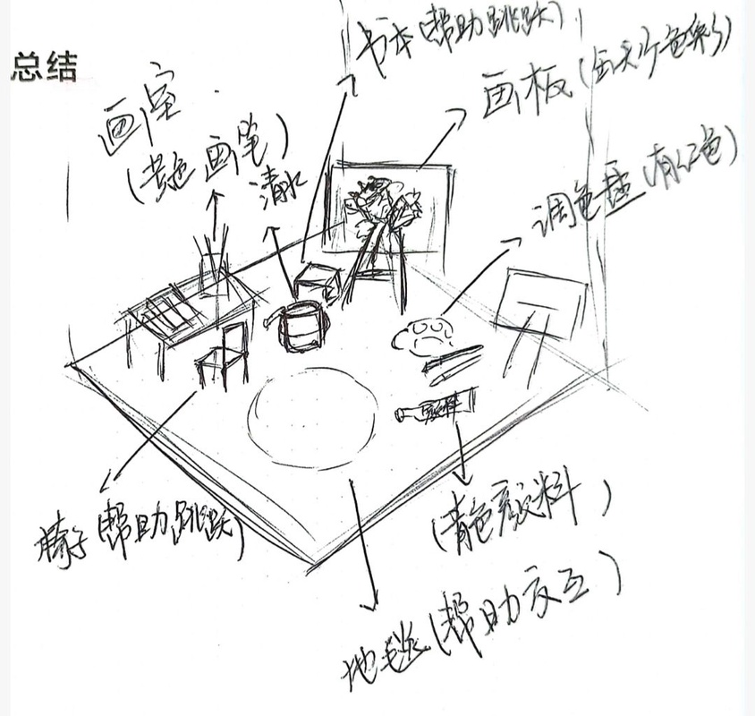

* ****球体类型****：白色的纸球

##### **第四关：光影交织**

* ****触发物件****：台灯
* ****玩法****：
* **前置进入条件：**油画下面的桌子高亮，提示玩家跳下来，玩家跳到桌面上后，按下台灯开关，随后被吸入到新关卡实验室。在这里需要玻璃球，通过玻璃球特有的投射、折射等物理性质改变光线路径，解开指定谜题。
* **场景设定和和规则：**在一个实验室，里面有白板、手电筒、实验台、书架、平面镜、凸透镜、各种实验仪器、铁架、分光棱镜等等。首先整个场景都覆盖上一层灰色蒙层，书架上手电筒有一束光斜射到实验台上面，在光照之外摆放着酒精灯，控制玻璃球跳到实验铁架上面，切断光源利用其透射、折射和聚光的物理性质，改变光照射在实验台上的位置使其照射到台上的酒精灯，等待一段时间酒精灯被点燃，照亮对面白板上的实验室使用手册，点亮后就一直显示，上面介绍这关的具体规则：告诉玻璃球需要通过调整光源角度，将光投到天花板的灯上，然后玻璃球自己要到天花板上的灯箱里。
* **具体玩法：**移动玻璃球，同样利用玻璃球折射改变将光源，将光源射到台上的平面镜，反射光至旁边的书架二层上，这路光打开不再改变。移动玻璃球跳到地面再跳到地面上的仪器箱，再借助仪器箱，跳到书架二层，书架二层光照旁边上有凹透镜，移动凹透镜至光源中。凹透镜发出两路光源（动画演示，这路光源打开后不再移动）：分别射到天花板的灯箱上和地面，地面旁边有镜子，推动镜子至光源中反射到天花板的灯箱。在实验室角落有一个升降装置，玻璃球通过升降台到天花板顶层，天花板有管道排布，顺着管道路线来到灯箱，进入灯箱，利用玻璃球透射的性质将整个实验室照亮，哦原来他是一个灯泡!
* ****场景风格****：整体就和卧室场景一样的画风，整体光线偏暗、有一层灰色遮盖，光线照射到的地方颜色鲜明。
* ****球体类型****：透光的玻璃球

